**VÀNG DA TĂNG BILIRUBIN TỰ DO BỆNH LÝ Ở TRẺ SƠ SINH**

**I. Định nghĩa**

Vàng da ở trẻ sơ sinh xuất hiện khi nồng độ bilirubin huyết thanh > 7 mg/dl. Gần 85% sơ sinh đủ tháng và hầu hết trẻ đẻ non có biểu hiện vàng da trên lâm sàng. **Chỉ có nồng đô bilirubin huyết thanh là giá trị tin cậy để chẩn đoán vàng da.**

**II. Tăng bilirubin tự do bệnh lý**

Vàng da bệnh lý có thể không dễ dàng để phân biệt với vàng da sinh lý. Do đó cần phải xem xét, đánh giá cẩn thận. Vàng da được phát hiện bằng cánh ấn ngón tay trên mặt da để quan sát màu da và tổ chức dưới da. Vàng da tiến triển từ đầu xuống chân. Tuy nhiên quan sát bằng mắt không thể xác định được chính xác mức độ bilirubin.

**A. Điều kiện chung**

1. Vàng da xảy ra trước 24 giờ tuổi.

2. Tăng bilirubin huyết thanh đòi hỏi phải chiếu đèn.

3. Mức độ tăng bilirubin huyết thanh > 0,2mg/dl/giờ.

4. Các dấu hiệu bệnh lý cơ bản (nôn, lơ mơ, bú kém, mất trọng lượng quá mức, cơn ngừng thở, nhịp tim nhanh, nhiệt độ không ổn định.

5. Vàng da kéo dài > 8 ngày đối với sơ sinh đủ tháng và > 14 ngày đối với sơ sinh đẻ non.

**B. Nguyên nhân**

1. Tan máu:

- Bất đồng nhóm máu AOB/Rh.

- Nhiễm trùng do vi khuẩn, virus (TORCH, syphilis).

- Rối loạn chuyển hóa hồng cầu bẩm sinh: tổn thương màng hồng cầu (HC hình liềm,…), tổn thương enzyme hồng cầu (thiếu hụt men G6PD,…).

- Rối loạn di truyền chuyển hóa bilirubin (bệnh Gilbert, hội chứng Crigler-Najjar type I và II).

- Tổn thương thứ phát do mẹ dùng thuốc như sulfonamide, nitrofurantoin, kháng sốt rét.

2. Thoát mạch máu: Bướu máu, xuất huyết phổi, xuất huyết não, xuất huyết sau phúc mạc.

3. Nuốt máu mẹ.

4. Tăng tuần hoàn ruột gan: cho ăn muộn, tắc ruột.

5. Suy chức năng gan và giảm tưới máu: thiếu khí, ngạt, nhiễm trùng.

6.Suy giáp

7. Suy tuyến yên

8. Sai lầm chuyển hóa bẩm sinh (tăng cả bilirubin trực tiếp và gián tiếp): galactosemie, thiếu hụt α1-antitrypsin, tyrosinosis, tăng methioninemia, hoặc xơ hóa túi mật.

**C. Tổn thương do nhiễm độc bilirubin**

***1. Vàng da nhân:*** phát hiện bệnh lý thần kinh do nhuộm vàng và tổn thương tế bào thần kinh trong hạch nền.

***2. Bệnh não bilirubin:*** gây ra bởi vàng da nhân, biểu hiện của di chứng thần kinh cấp và mãn do tăng bilirubin máu.

***3. Biểu hiện lâm sàng***

a. Dấu hiệu sớm: mất phản xạ Moro, lơ mơ, bú kém, khóc chói tai, giảm trương lực cơ.

b. Dấu hiệu muộn: sốt, tăng trương lực cơ, ưỡn cong người, nhìn ngước.

c. Sống với di chứng thần kinh: mất thính lực, bại não và chậm phát triển tinh thần.

d. Điều trị: Không có điều trị được đối với vàng da nhân. Phòng ngừa tăng nồng độ bilirubin là biện pháp hiệu quả nhất.

**D. Chỉ định cận lâm sang**

**CÁC CHỈ ĐỊNH XÉT NGHIỆM Ở TRẺ SƠ SINH**

|  |  |  |
| --- | --- | --- |
| **Tuổi** | **Chỉ định** | **Xét nghiệm** |
| **Sau sinh** | Mẹ Rh- hoặc nhóm máu chưa biết | Nhóm máu và Test Coombs trực tiếp (máu rốn) |
| Mẹ có kháng thể | Nhóm máu và test Coombs trực tiếp, CTM, Bilirubin tp  Loại bỏ nhiễm trùng |
| **< 24 giờ sau sinh** | Vàng da biểu hiện (= vàng da sớm) | Nhóm máu và test Coombs trực tiếp*, CTM, Bil.tp |
| **> 24 giờ** | Vàng da biểu hiện | Bil. qua da (Bil.da) |
| Vàng da biểu hiện hoặc không đo được Bil.da hoặc Bil.da > 200mcm/l(ss đủ tháng) hoặc > 160mcm/l (đẻ non > 34 tuần). | Nhóm máu* và test Coombs trực tiếp*, CTM, Bil.tp. |
|  | Nếu giới hạn chiếu đèn đã vượt quá | Bắt đầu chiếu đèn và điền vào bilan với nhóm máu* và test Coombs tt, CTM, Bil.tp và trực tiếp. |
|  | Chiếu đèn | Bil.tp tối thiểu mỗi 8 - 12 giờ. Không làm Bil.da sau khởi đầu chiều đèn. |
| **> 2 tuần** | Vàng da kéo dài | Nhóm máu* và test Coombs tt*, CTM, Bil.tp và Bil.tt |

**\* Không làm lặp lại nhóm máu và test Coombs tt nếu đã làm trước đó.**

**E. Điều trị vàng da tăng bilirubin tự do**

**1. Nguyên tắc chung**

1. Mục đích điều trị tăng bilirubin máu là để ngăn ngừa nhiễm độc bilirubin.

2. Mặc dầu vàng da nhân ít xảy ra, nhưng bằng chứng cho thấy trẻ sơ sinh đủ tháng khỏe mạnh vẫn có nguy cơ.

3. Điều trị tăng bilirubin tự do ở trẻ nhẹ cân tùy thuộc vào tình trạng lâm sàng, tuổi thai, cân nặng và bệnh sử.

4. Trẻ có bệnh lý tan máu, chiếu đèn được bắt đầu ngay lập tức.

5. Đối với tất cả mọi trẻ ra viện trước 48 giờ sau sinh phải được theo dõi 2-3 ngày sau ra viện để đánh giá vàng da.

**2. Chiếu đèn**

**a. Kỹ thuật chiếu đèn:** tốt nhất hệ thống đèn với ánh sáng xanh với cường độ ánh sang đạt 400-500 nm (420-460 nm). Có thể dùng hệ thống đèn với ánh sáng trắng, đèn halogen, chăn chiếu đèn.

Trẻ ở trần, che mắt bởi băng sẩm màu, đặt trẻ cách đèn 30-40 cm, chiếu liên tục trừ khi cho trẻ bú.

**b. Chỉ định chiếu đèn**

**- Trẻ đẻ non:** Chưa có đồng thuận nào về hướng dẫn chiếu đèn ở trẻ sơ sinh cân nặng thấp. Tuy nhiên, theo NICHD (Neonatal Institute of Child Health and Human Development) thực hành chiếu đèn ở trẻ đẻ non như sau:

|  |  |  |
| --- | --- | --- |
| **Cân nặng (g)** | **Chiếu đèn** | **Thay máu** |
| < 1000 | 24 giờ tuổi | 10-12 mg/dl |
| 1000 - 1500 | 7 - 9 mg/dl | 12 - 15mg/dl |
| 1500 - 2000 | 10 - 12 mg/dl | 15 - 18 mg/dl |
| 2000 - 2500 | 13 - 15 mg/dl | 1. - 20 mg/dl |

**-Trẻ đủ tháng:** theo Quy luật Kramer - 1969

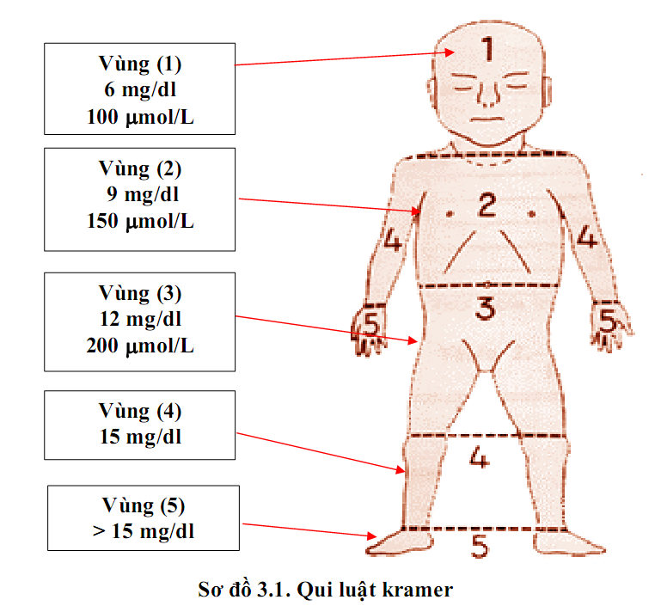

Hướng dẫn chiếu đèn cho trẻ sơ sinh > 35 tuần tuổi bị vàng da tăng bilirubin tự do theo hội Nhi khoa Hoa Kỳ (AAP) năm 2004.

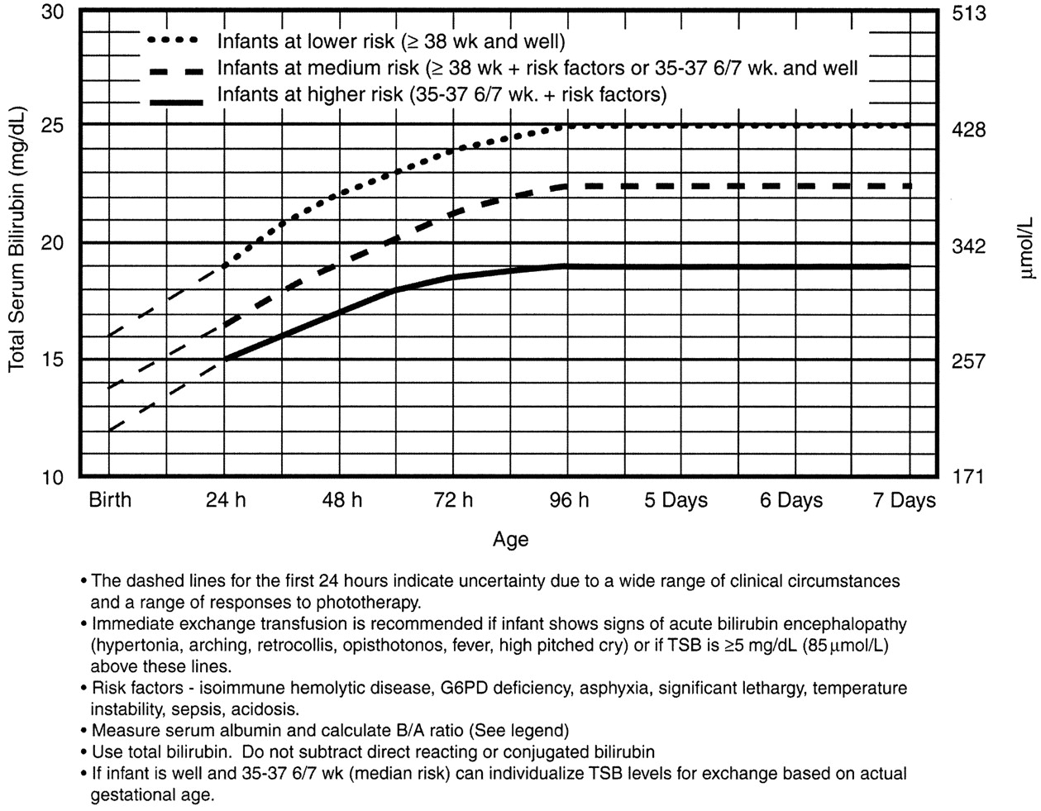

**c.Tác dụng phụ của chiếu đèn:**

* Tăng lượng nước mất không nhận biết.
* Hội chứng da đồng.
* Tiêu chảy, ban đỏ ngoài da.
* Tổn thương võng mạc nếu chiếu vào mắt.
* Hạ canxi.

**3. Thay máu: khi có chỉ định như sau:**

- Thất bại với chiếu đèn.

- Có dấu hiệu đe dọa vàng da nhân.

- Trường hợp vàng da do tan máu, thay máu ngay nếu:

+ Nồng độ bilirubin cuống rốn > 4,5 mg/dl và Hb cuống rốn < 11g/dl.

+ Bilirubin tăng > 1mg/dl/giờ mặc dầu chiếu đèn.

+ Hb giữa 11-13 g/dl và bilirubin tăng > 0,5mg/dl/giờ mặc dù chiếu đèn.

+ Bilirubin ở mức 20 mg/dl hoặc có thể tăng đến 20 mg/dl.

+ Tiếp tục tan máu.

**III. Vàng da do sữa mẹ**

1. Lâm sàng: Trẻ bú mẹ có nồng độ bilirubin cao hơn trẻ bú sữa công thức

- Khởi đầu muộn, bắt đầu từ 4-7 ngày tuổi, nồng độ bilirubin huyết thanh tiếp tục tăng và có thể đạt đến 20–30 mg/dl vào ngày thứ 14 nếu không được điều trị. Nếu tiếp tục bú mẹ bilirubin sẽ không tăng lên nữa và bắt đầu giảm xuống chậm và trở về bình thường sau 4-12 tuần tuổi. Nếu ngừng sữa mẹ thì nồng độ bilirubin sẽ giảm xuống nhanh trong vòng 48 giờ. Trẻ vàng da do sữa mẹ thường tăng cân tốt, chức năng gan bình thường và không có biểu hiện tan máu.

- Tần suất gặp 2-4% ở trẻ sơ sinh sơ sinh đủ tháng. Tỷ lệ những đứa con sau bị vàng da do sữa mẹ là 70%.

- Công nhận như vàng da sinh lý kéo dài

1. Điều trị

- Theo Hội Nhi khoa Hoa Kỳ (AAP) năm 1994 không khuyến khích ngừng sữa mẹ ở trẻ sơ sinh đủ tháng khỏe mạnh.

- Xem xét tùy theo yêu cầu của mẹ

- Các chọn lựa sau có thể chấp nhận:

+ Quan sát

+ Tiếp tục bú mẹ, khởi đầu chiếu đèn.

+ Cho phụ thêm sữa công thức kèm hoặc không kèm chiếu đèn.

+ Ngừng sữa mẹ tạm thời và thay vào sữa công thức

+ Ngừng sữa mẹ tạm thời và thay vào sữa công thức và chiếu đèn

- Nồng độ bilirubin có thể giảm nhanh sau khi tạm dừng sữa mẹ. Nếu bilirubin không giảm sau 72 giờ, loại bỏ chẩn đoán vàng da do sữa mẹ.

- Khi cho bú mẹ bắt đầu trở lại, nồng độ bilirubin có thể tăng lên nhẹ nhưng không tăng cao.

- Cung cấp thêm nước hoặc đường không được yêu cầu ở trẻ khỏe mạnh. Giảm bổ sung sữa đưa vào và kích thích vú mẹ, có thể ảnh hưởng tiêu cực đến nguồn sữa.

**TÀI LIỆU THAM KHẢO**

1. Ths. Bs. Phạm Thị Thanh Tâm, Vàng da Sơ Sinh, *Phác đồ điều trị Nhi khoa*, 2013, Nhà xuất bản Y học, tr. 347-350
2. Neonatal Hyperbilirubinemia, *Manual of Neonatal Care*, 7th edition, 2012, p. 304-339
3. Hyperbilirubinemia, Indirect, *Neonatologyl: Management, Procedures, On-call problems, Disease, and Drug*, 7th, 2013, p.400-409.